
AIMEDIArt — signe distinctif
Art-mediation with AI
Projet | AIMEDIArt — plateforme de médiation culturelle numérique
Porteur | DUPONT Fabien
Dispositif | Bourse French Tech — Bpifrance
Document | Dossier de demande de financement — version Bpifrance
Date | juin 2026
Statut produit | Plateforme opérationnelle · e-Soleau INPI (juin 2026)

Dossier Bpifrance — Bourse French Tech
Ce que Bpifrance veut entendre — angle business : « Ce projet est une innovation à fort potentiel de marché. »
Scalabilité · SaaS B2B · modèle économique solide · étude de marché · acquisition clients · verrou technologique · croissance.
Corps détaillé commun : docs/dossier-financement-aimediart.md · cette version met en avant le potentiel de marché et la défendabilité technologique.

1. Synthèse — Résumé opérationnel

Accroche
Le marché de la médiation culturelle numérique est fragmenté, peu outillé et sous-adressé : des milliers de structures exposent chaque année sans solution intégrée, récurrente et mesurable. AIMEDIArt est un SaaS B2B opérationnel qui peut servir des centaines, voire des milliers de structures en France, en Europe et au-delà.

Solution — Un SaaS B2B à fort potentiel de montée en charge
AIMEDIArt unifie dans une seule plateforme : production IA de médiation · audio multilingue · QR · statistiques émotionnelles · abonnements récurrents.
Marché total ~27 000 expositions/an → Marché adressable ~3 750 structures → Objectif A3 : 95 clients payants
Produit déjà live — risque technique réduit · IP déposée (e-Soleau) · prévisionnel 36 mois avec formules modifiables.

Scalabilité — Passage à l’échelle
Horizon | Cible | Levier
France | ~3 750 structures adressables | Abonnements 59–549 €/mois · essai gratuit Étincelle
Europe | 5 langues opérationnelles · extension UE | Musées, biennales, galeries transfrontalières
Monde | Modèle réplicable (arts visuels universels) | Multilingue · cloud dimensionné par quotas
Architecture conçue pour la montée en charge : - Hébergement infonuagique avec quotas par abonnement ; - Abonnements en libre-service (sans intervention manuelle) ; - Coûts variables maîtrisés (IA, TTS à l’usage).
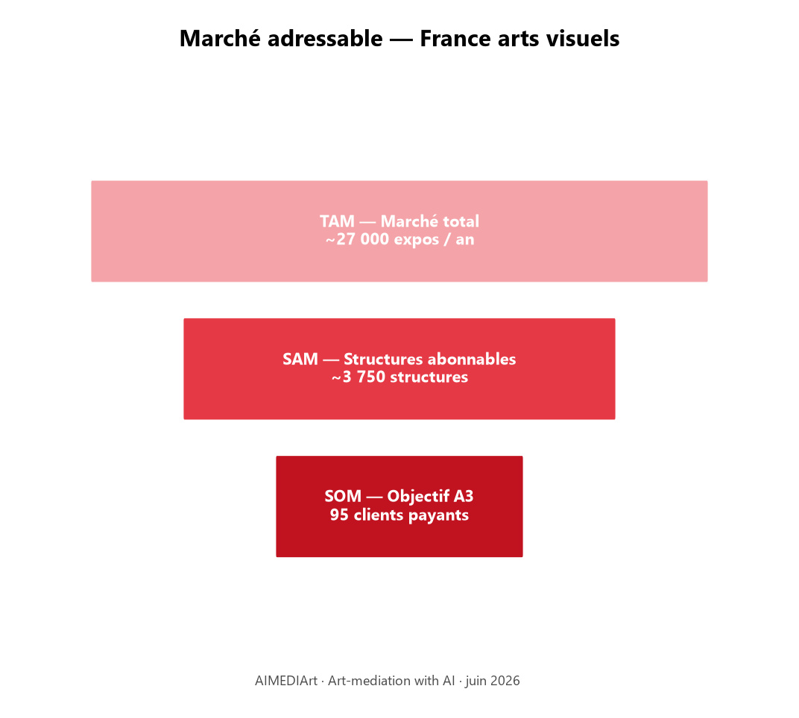
Marché TAM / SAM / SOM

Modèle économique — Solidité
Source | Description
Abonnements SaaS | Étincelle (essai 30 j) → Atelier (59 €) → Horizon (149 €) → Rayonnement (549 €)
Grands événements | Zénith (15–17 k€ / projet)
Options | Dépassements quotas · langues · plan veille (19–49 €/mois)
Scénario de référence (A3) : 95 clients payants · ~127 k€ CA HT · MRR ~14 k€ TTC · point mort fin A2.
Source : docs/business-plan-previsionnel-36m.xlsx (formules modifiables)

Étude de marché — Clarté du positionnement
Segment | Volume France | Source
Marché total | ~27 000 expositions/an | Cartographie marché
Marché adressable | ~3 750 structures | Musées, centres d’art, galeries, FRAC, festivals
Part capturable | 95 clients A3 (scénario base) | Prévisionnel 36 mois
Détail : docs/cartographie-marche-france.md · docs/business-plan-aimediart.md Annexe A

Stratégie d’acquisition clients — Entonnoir robuste
Étape | Mécanisme | Cible
Acquisition | Essai gratuit Étincelle (30 j) · démos institutions · réseau NOP / DCA
Conversion | 50 % essai → payant (hypothèse prévisionnel) | Atelier 59 €
Montée en gamme | Upsell Horizon / Rayonnement selon volume œuvres | ARPU croissant
Rétention | Valeur mesurable (stats, émotion, rapports) · switching cost élevé | Attrition maîtrisée
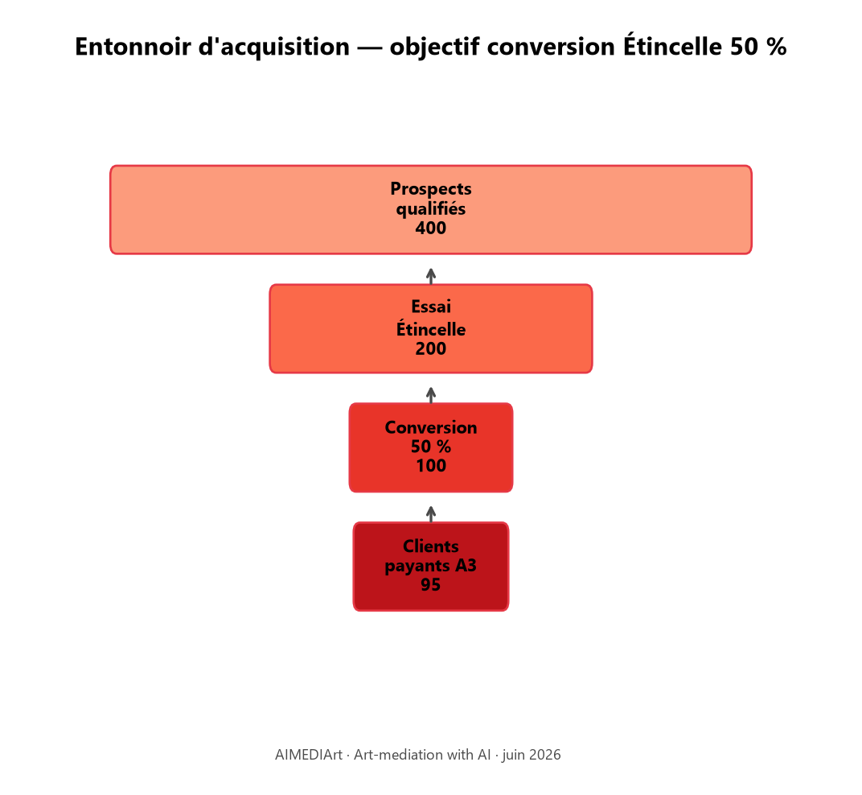
Entonnoir d’acquisition

Verrou technologique — Pourquoi est-ce difficile à copier ?
Barrière | Détail
1. Chaîne intégrée de bout en bout | Photo → 8 registres curatoraux → audio → QR → émotion → carte — aucun concurrent ne couvre l’intégralité
2. Propriété intellectuelle | e-Soleau INPI (juin 2026) — preuve d’antériorité sur l’architecture
3. Savoir-faire curatorale | 8 registres de discours calibrés arts visuels — pas un simple chatbot générique
4. Données et rétention | Historique émotionnel par œuvre · rapports exportés · coût de migration élevé pour le client
5. Infrastructure sécurisée | RLS Supabase · multi-tenant par agence · conformité RGPD by design
6. Avance opérationnelle | Produit live · premiers clients · retours terrain intégrés

Potentiel de croissance
Indicateur | A3 (base) | Levier de croissance
Clients payants | 95 | SAM ~3 750 → marge × 40
MRR | ~14 k€ TTC | Upsell + Zénith (grands événements)
Extension géo | 2 structures hors France M18 | 5 langues · UE puis international
LTV / churn | Modèle validé prévisionnel | Rétention par données et workflows

Demande financière — Bpifrance
Élément | Montant
Coût total du projet (18 mois) | 150 000 €
Montant sollicité Bourse French Tech | 25 000 €
Taux de financement demandé | 17 % du coût total
Objet | Accélération dev (Stripe, facturation) · acquisition clients B2B
Durée | 18 mois (T0 = juillet 2026)
Cofinancements | Fonds propres · DRAC · Région · CNC

Phrase d’accroche (formulaire en ligne)
« AIMEDIArt est un SaaS B2B innovant adressant un marché adressable de ~3 750 structures culturelles, avec un produit opérationnel, une IP déposée, un verrou technologique sur la chaîne intégrée image–médiation–mesure, et un potentiel de passage à l’échelle national et international. »

2. Équipe — Capacité d’exécution
Personne | Profil | Apport business
Fabien Dupont | ESSEC · porteur · dev fondateur | Vision produit · plan d’affaires · commercial B2B
Jean-Yves CAMUS | NOP Grand Est · commissaire | Réseau institutions · crédibilité sectorielle
Robin Caudy | ENI Brest · product builder | Industrialisation · montée en charge opérationnelle
Renfort M7 : 1 développeur sous-traité (4 500 € HT/mois) — paiement Stripe, facturation auto, robustesse.

3. Indicateurs clés — 12 mois (KPI)
KPI | Cible M12 | Cible M18
Clients payants | 15 | 30
MRR TTC | ~4 k€ | ~8 k€
Attrition mensuelle | < 5 % | < 4 %
Conversion essai → payant | 50 % | 50 %
Structures pilotes Grand Est | 5 | 8–12
Méthodologie : docs/business-plan-aimediart.md Annexe A · docs/assets/bp/annexe-a-methodologie-calcul.png

4. Usage des fonds Bpifrance
Poste | Montant indicatif | Impact
Consolidation paiement (Stripe) | ~15 000 € | 1er encaissement récurrent automatisé
Acquisition clients B2B | ~10 000 € | Démarchage · démos · contenus
Renfort dev (accélération) | ~5 000 € | Facturation · robustesse · tests charge
Total demande | 25 000 €

5. Documents Bpifrance à joindre
- Plaquette investisseur : docs/pitch-investisseur-aimediart.md
- Plan d’affaires : docs/business-plan-aimediart.md
- Prévisionnel Excel : docs/business-plan-previsionnel-36m.xlsx
- Cartographie marché : docs/cartographie-marche-france.md
- Lettre engagement porteur : lettres-soutien/lettre-engagement-porteur-bpifrance.md
- Visuels : TAM/SAM/SOM · entonnoir acquisition · méthodologie calcul

Version Bpifrance — juin 2026 · Glossaire : docs/dossier-financement-aimediart.md.

Signature de marque — Art-mediation with AI.
Écosystème French Tech — start-up innovantes françaises.
Banque publique d’investissement.
Produit opérationnel en conditions réelles.
Dépôt INPI de preuve d’antériorité.
Institut national de la propriété industrielle.
Logiciel en ligne (Software as a Service).
Professionnel à professionnel (Business to Business).
Produit opérationnel en conditions réelles.
Propriété intellectuelle.
Dépôt INPI de preuve d’antériorité.
Marché adressable (Serviceable Addressable Market) — ~3 750 structures.
Union européenne.
Infrastructure infonuagique.
Montée en charge (scalabilité).
Infrastructure infonuagique.
Libre-service — souscription sans intervention manuelle.
Synthèse vocale (Text-to-Speech).
Logiciel en ligne (Software as a Service).
Chiffre d’affaires.
Hors taxes.
Revenu récurrent mensuel (Monthly Recurring Revenue).
Toutes taxes comprises.
Marché total (Total Addressable Market).
Marché adressable (Serviceable Addressable Market) — ~3 750 structures.
Fonds régionaux d’art contemporain.
Part de marché capturable (Serviceable Obtainable Market).
Nouvel Observatoire de la Photographie (Grand Est).
Association des centres d’art contemporain.
Attrition — proportion de clients résilient.
Chaîne intégrée de bout en bout.
Propriété intellectuelle.
Dépôt INPI de preuve d’antériorité.
Institut national de la propriété industrielle.
Sécurité au niveau des lignes (Row Level Security).
Règlement général sur la protection des données.
Produit opérationnel en conditions réelles.
Marché adressable (Serviceable Addressable Market) — ~3 750 structures.
Revenu récurrent mensuel (Monthly Recurring Revenue).
Valeur vie client (Lifetime Value).
Attrition — proportion de clients résilient.
Plateforme de paiement en ligne.
ESSEC Business School.
Plan d’affaires.
École nationale d’ingénieurs (Brest).
Constructeur produit.
Montée en charge (scalabilité).
Hors taxes.
Indicateur clé de performance.
Revenu récurrent mensuel (Monthly Recurring Revenue).
Attrition — proportion de clients résilient.
Plateforme de paiement en ligne.
Professionnel à professionnel (Business to Business).
Plaquette investisseur.
Plan d’affaires.

